 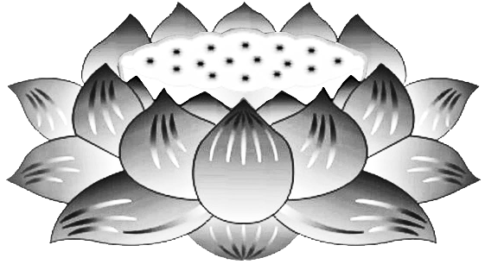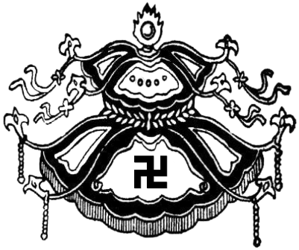

Dương

Thượng

Khấu

Tiến

**Tứ**

**Hải**

**Long**

**Vương**

**VÃNG SANH LIÊN VỊ**

**PHẬT LỰC**

**SIÊU TIẾN**